Уважаемые родители!
Предлагаем вам сегодня вместе с детьми отправиться в путешествие
в страну «Песчаных фантазий».
Для этого рекомендуем вам:
1.Поговорите с ребенком о песке:
Люби ли он играть в песочнице?
Почему ему нравится играть с песком?
В какие игры ему больше нравится играть с песком?

2.Познакомьте со стихотворением В. Бредихина «Лежал песок»:
Скучал песок  Сто тысяч лет, наверно.  Он был ужасно одинок,  И это было скверно.  И так ещё сто тысяч лет  Хранил бы он унынье,  Но был доставлен к нам чуть свет,  И не скучает, вовсе нет,  В песочнице отныне. | 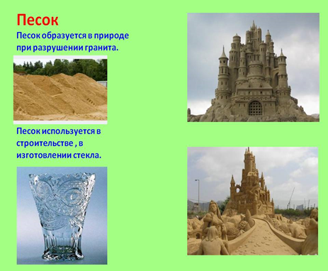

3. Расскажите детям о песке и его свойствах, расспросите о том, что они знают о песке:
-Какие разновидности песка они знают? -Где их добывают? (Речной - добывают со дна рек; строительный - песок, который образовался от естественного разрушения скалистых гор, карьерный - в карьере, песок c примесями глины, кинетический) (спросить y детей, где добывают каждый из видов песка)
- Как образуется песок?
-Где используют песок? 1. Песок используют для изготовления кирпича 2. В строительстве домов 3. Для изготовления cтekлa 4. Для пecoчниц 5. Для тyшeния oгня 6. Для пocaдkи цвeтoв 7. Пeckom зиmoй пocыпaют дopoжkи 8. Для пecoчных чacoв
9. Из пecka дeлaют ckyльптypы 10. Для pиcyнkoв 14. Для дekopa
4.Предложите в домашних условиях сделать кинетический песок: https://youtu.be/Ee9ERLVgHpg

5.Повторите вместе с ребенком правила игр с песком:
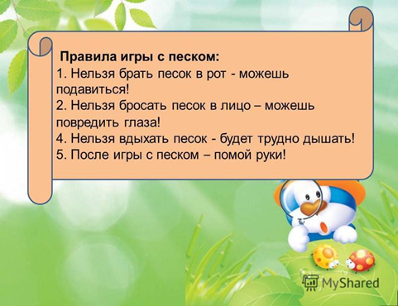

6.Познакомьтесь с играми-упражнениями с песком, которые помогут в интересной, занимательной форме провести время с ребёнком.
В любое время года играть с ребенком на песке можно дома, для этого необходимо заранее подготовить емкости (ящик, тазик, поднос и т.д.), наполненные песком или другим сыпучим материалом (манка, соль, мука, горох, любая крупа…).
Для применения игр-упражнений вам понадобятся: Мелкие фигурки знакомых игрушек и предметов; Таблички с названием этих игрушек и предметов; Формочки для песка с изображением знакомых предметов; Мелкие камушки, ракушки, шишки и другой природный материал; Пуговицы, яркие бусины, цветные ленточки и т.д. Палочки для письма на песке; | 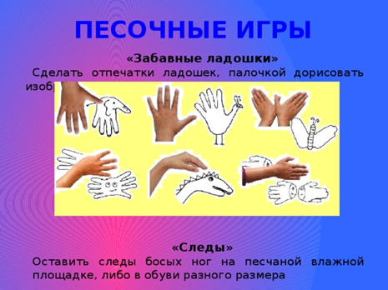
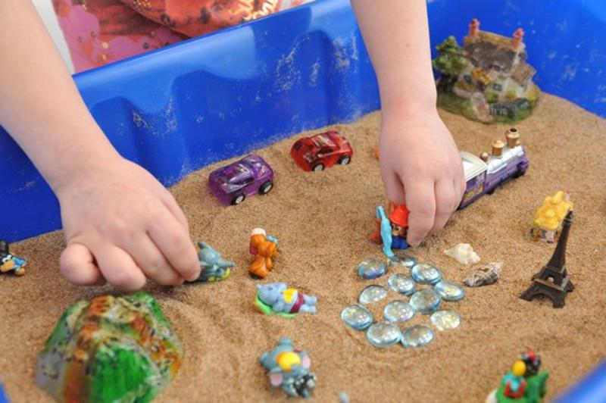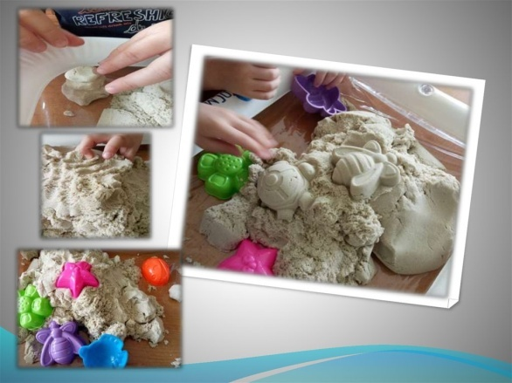
Обычный песок Кинетический песок

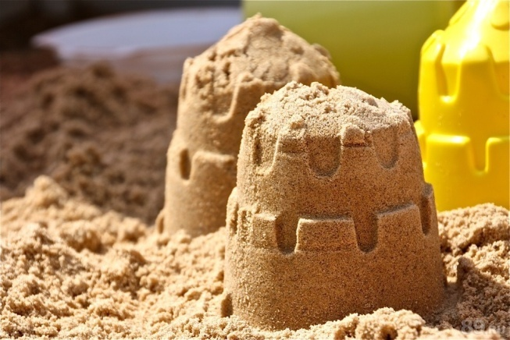
Замки из песка
7.И в заключении предлагаю вам окунуться в мир песочной анимации, на примере рисования песком сюжета сказки А. С. Пушкина «О рыбаке и рыбке»: https://youtu.be/HDXU7uQoTZQ

Желаю вам и ребятам творческих успехов!

